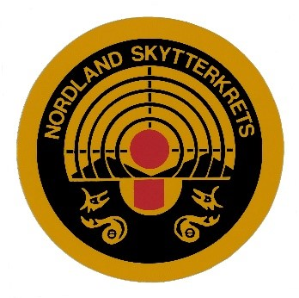
Adresse: Nygårdveien 36
Poststed: 8120 Nygårdsjøen
Telefon: 97 64 08 98
E-post: nordlandsk@gmail.com
Leder: Øystein Skogstad

Statutter for arrangørstøtte.

- KM Bane kr 2000
- KM Felt kr 4000
- NNM Bane Kr 3000
- NNM felt KR 6000
- NNM Spesialfelt Kr 5000

Vedtatt styremøte 24. november 2018

Gunnar Nordgård

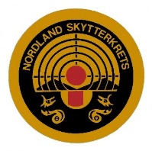
Sekretær Nordland Skytterkrets

